LAPORAN PRAKTIKUM II

STATISTIK DEKRIPTIF

Triska Paskah Uli Pangaribuan (11S17011)



**PROGRAM STUDI SARJANA TEKNIK**

**INFORMATIKA**

**INSTITUT TEKNOLOGI DEL**

# DAFTAR ISI

DAFTAR ISI ii

DAFTAR GAMBAR iii

DAFTAR TABEL iii

I. TUJUAN 4

II. ALAT DAN BAHAN 4

III. LANGKAH PENGERJAAN 4

IV. ANALISIS GAMBAR 11

**A. Pengujian Hipotesis assumsing equal variance dengan alpha 5% dengan excel** 11

**B. Pengujian Hipotesis assuming unequal variance dengan alpha 5% dengan excel** 11

**C. F-test for two variance dengan alpha 5% dengan excel** 12

**D. Menguji kesamaan kepadatan organisme di dua tempat tersebut dengan uji Z.** 12

**E. Pengujian hipotesis dengan software R** 13

➢ menggunakan uji t-Test: Two-Sample Assuming Equal Variances 13

➢ menggunakan uji t-Test: Two-Sample Assuming Unequal Variances 13

**F. Perbandingan hasil uji menggunakan t paired (excel dan R)** 13

# DAFTAR GAMBAR

Figure 1 Implementasi R dari t-Test: Two-Sample Assuming Equal Variances 5

Figure 2 Untuk membuat t-Test: Two-Sample Assuming Equal Variances dari Data 6

Figure 3 Nilai yang di input untuk t-Test: Two-Sample Assuming Equal Variances 6

Figure 4 Hasil pemasukan data dari t-Test: Two-Sample Assuming Equal Variances 7

Figure 5 Implementasi dari t-Test : Two-Sample Assuming UnEqual Variances 7

Figure 6 Membuat data dari t-Test : Two-Sample Assuming UnEqual Variances 8

Figure 7 Membuat inputan nilai dari data ke t-Test : Two-Sample Assuming UnEqual Variance 8

Figure 8 Hasil data dari t-Test : Two-Sample Assuming UnEqual Variances 9

Figure 9 Mmebuat data dalam f-Test Two-Sample for Variance 9

Figure 10 Memasukkan nilai data ke dalam f-Test Two-Sample for Variances 10

Figure 11 Hasil pemasukan nilai data dalam f-Test Two-Sample for Variances 10

Figure 12 Implementasi R dari t-Test: Two-Sample Assuming Equal Variances 13

Figure 13 t-Test: Two-Sample Assuming Unequal Variance 13

Figure 14 Hasil analisis t-Test: Paired Two Sample for Means 13

Figure 15 Hasil analisis R t-Test: Paired Two Sample for Means 14

# DAFTAR TABEL

Table 1 Data Berpasangan Sebelum 4

Table 2 Data Berpasangan Sesudah 5

# I. TUJUAN

1. Memahami penggunaan menu-menu “add ins Excel” mengenai pengujian hipotesis

2. Menarik kesimpulan dengan membaca output hasil pengujian hipotesis .

# II. ALAT DAN BAHAN

1. Excel 2013

2. Software R 3.4.1

3. MODUL 2 PRAKTIKUM PROBSTAT PENGUJIAN HIPOTESIS

# III. LANGKAH PENGERJAAN

|  |  |
| --- | --- |
| Balige | Laguboti |
| 1162 | 1071 |
| 1380 | 952 |
| 1284 | 1004 |
| 1288 | 1134 |
| 1117 | 1094 |
| 1479 | 1180 |
| 1024 | 980 |
| 1342 | 914 |
| 1064 | 1094 |
| 1487 | 978 |

* Mencopy data berpasangan dari MODUL 2 PRAKTIKUM PROBSTAT PENGUJIAN HIPOTESIS ke dalam Excel.

Table 1 Data Berpasangan Sebelum

* Setelah memasukkan data dari modul ke excel, maka tambahkan nilai semua data dengan nilai nim anda. Mis: 1162 + 011 = 1173

|  |  |
| --- | --- |
| Balige | Laguboti |
| 1173 | 1082 |
| 1391 | 963 |
| 1295 | 1015 |
| 1299 | 1145 |
| 1128 | 1105 |
| 1490 | 1191 |
| 1035 | 991 |
| 1353 | 925 |
| 1075 | 1105 |
| 1498 | 989 |

Table 2 Data Berpasangan Sesudah

* Lalu, kerjakan Tugas yang ada dalam MODUL 2 PRAKTIKUM PROBSTAT PENGUJIAN HIPOTESIS

**1) Lakukan pengujian hipotesis assuming equal variance dengan alpha 5% dengan excel. Urakan hipotesis dan Simpulkan!**

* IMPLEMENTASI R

1. Bukalah aplikasi R yang telah tersedia sebelumnya.
2. Kemudian, masukkan nilai data berpasangan yang ada pada MODUL 2 PRAKTIKUM PROBSTAT PENGUJIAN HIPOTESIS.
3. Analisislah data berpasangan tersebut dengan menggunakan t-Test : Two-Sample Assuming Equal Variances, maka akan muncul data seperti dibawah ini.

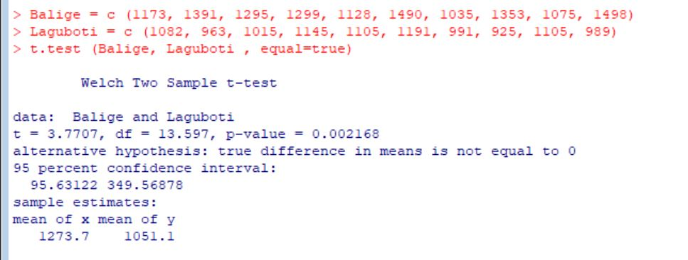

Figure 1 Implementasi R dari t-Test: Two-Sample Assuming Equal Variances

* IMPLEMENTASI EXCEL

Langkah pengerjaan:

1. Tentukan H0
2. Tentukan H1
3. Klik Data > Data analysis > sorot ke uji yang dimaksud (t-Test : Two-Sample Assuming Equal Variances)

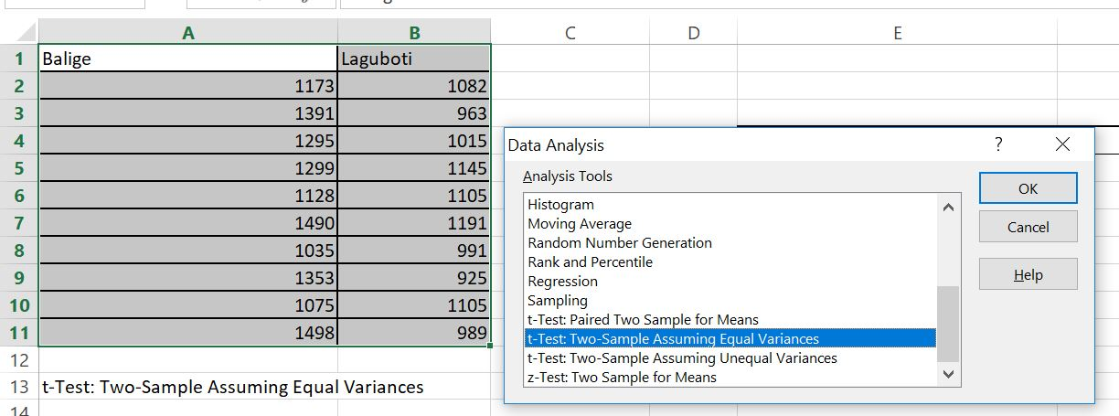

Figure 2 Untuk membuat t-Test: Two-Sample Assuming Equal Variances dari Data

iv) Isi kotak dialog

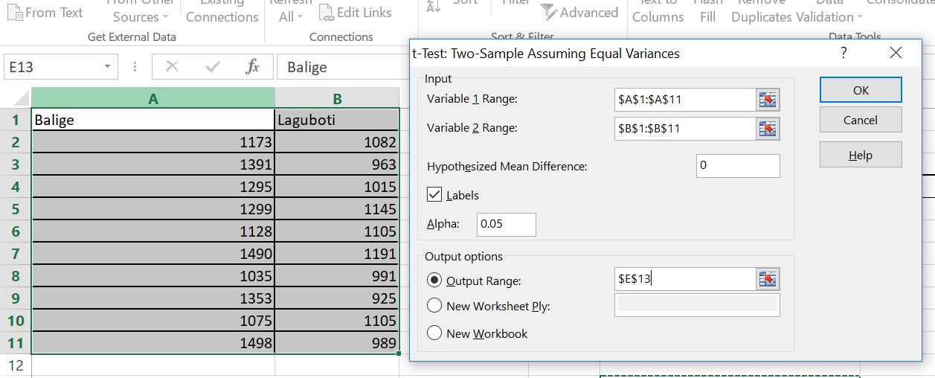

Figure 3 Nilai yang di input untuk t-Test: Two-Sample Assuming Equal Variances

v) Analisis Output

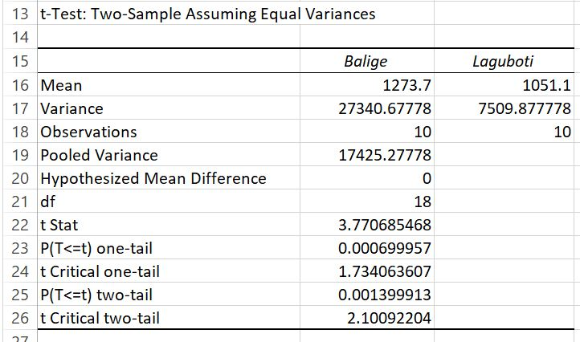

Figure 4 Hasil pemasukan data dari t-Test: Two-Sample Assuming Equal Variances

**2) Lakukan pengujian hipotesis assuming unequal variance dengan alpha 5% dengan excel.Uraikan hipotesis dan Simpulkan!**

* IMPLEMENTASI R

1. Bukalah aplikasi R yang telah tersedia sebelumnya.
2. Kemudian, masukkan nilai data berpasangan yang ada pada MODUL 2 PRAKTIKUM PROBSTAT PENGUJIAN HIPOTESIS.
3. Analisislah data berpasangan tersebut dengan menggunakan t-Test : Two-Sample Assuming UnEqual Variances, maka akan muncul data seperti dibawah ini.

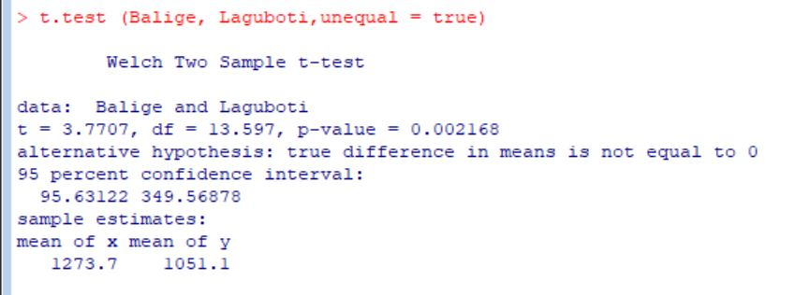

Figure 5 Implementasi dari t-Test : Two-Sample Assuming UnEqual Variances

* IMPLEMENTASI EXCEL

Langkah pengerjaan:

1. Tentukan H0
2. Tentukan H1

1. Klik Data > Data analysis > sorot ke uji yang dimaksud (t-Test : Two-Sample Assuming UnEqual Variances)

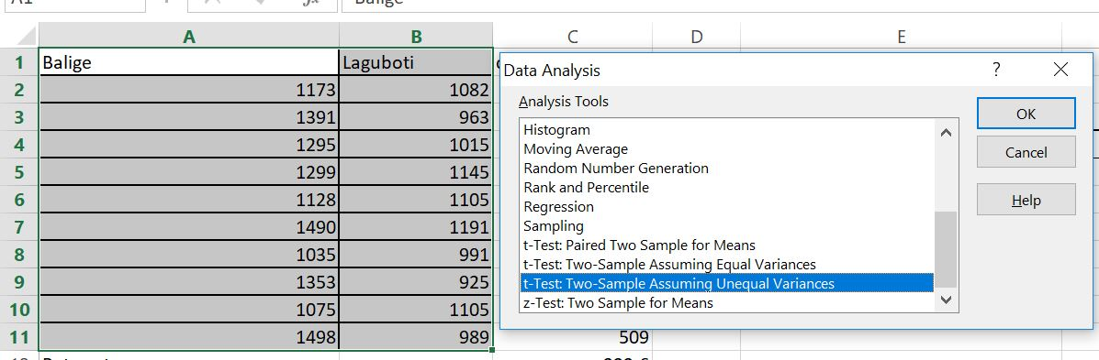

Figure 6 Membuat data dari t-Test : Two-Sample Assuming UnEqual Variances

iv) Isi kotak dialog

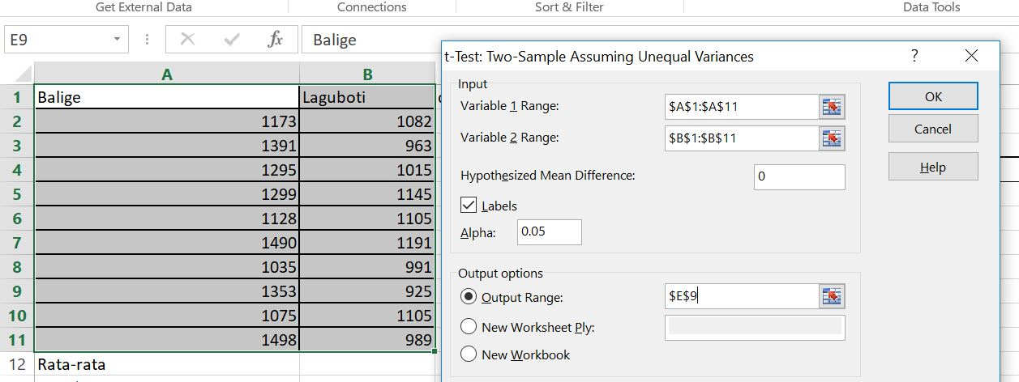

Figure 7 Membuat inputan nilai dari data ke t-Test : Two-Sample Assuming UnEqual Variance

v) Analisis Output

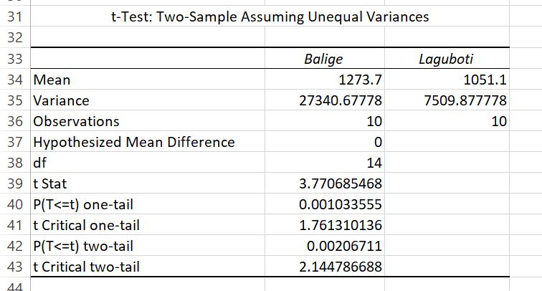

Figure 8 Hasil data dari t-Test : Two-Sample Assuming UnEqual Variances

**3) Lakukan F test for two variance dengan alpha 5%**

**Uraikan hipotesis dan Simpulkan!**

* IMPLEMENTASI EXCEL

Langkah pengerjaan:

1. Tentukan H0
2. Tentukan H1
3. Klik Data > Data analysis > sorot ke uji yang dimaksud (f-Test Two-Sample for Variances)

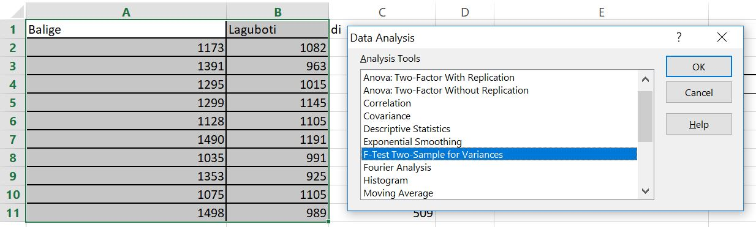

Figure 9 Mmebuat data dalam f-Test Two-Sample for Variance

iv) Isi kotak dialog

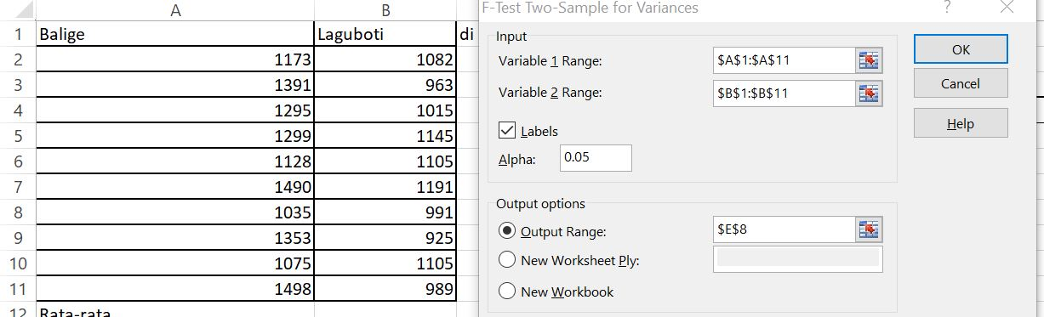

Figure 10 Memasukkan nilai data ke dalam f-Test Two-Sample for Variances

v) Analisis Output

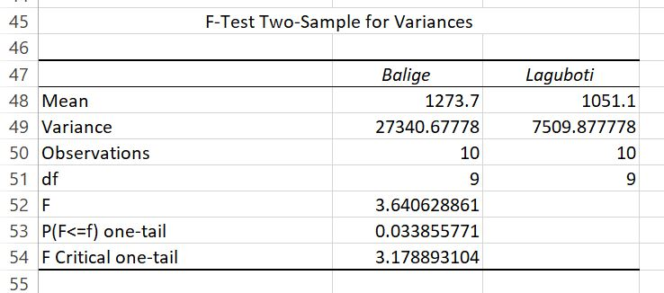

Figure 11 Hasil pemasukan nilai data dalam f-Test Two-Sample for Variances

# IV. ANALISIS GAMBAR

## **A. Pengujian Hipotesis assumsing equal variance dengan alpha 5% dengan excel**

1. H0 :  µ1 - µ2 = 0

2. H1 : µ1 - µ2  ≠ 0

3. α = 0.05

4. Daerah Kritis t < -2.262 dan t > 2.262 bila

dengan v=9 derajat kebebasan

5. Perhitungan: rataan sampel dan simpangan baku untuk nilai di adalah

d̅ = 222,6 Sd=182,5115

jadi,

= 3,854

6. keputusan: tolak Ho, ketika t.hit = 3.854 berada di daerah kritis t < -2.262 atau t > 2.262 maka tolak Ho, sehingga µ1 - µ2 ≠ 0 adalah benar.

## **B. Pengujian Hipotesis assuming unequal variance dengan alpha 5% dengan excel**

Hipotesis: data diketahui merupakan data berpasangan.

1. Ho: µ1 = µ2

2. H1: µ1 ≠ µ2

3. α = 0.05

4. Daerah Kritis t < -2.262 dan t > 2.262 bila

dengan v=9 derajat kebebasan

5. Perhitungan: rataan sampel dan simpangan baku untuk nilai di adalah

d̅ = 222,6 Sd=182,5115

jadi,

= 3,854

6. Keputusan: tolak Ho, ketika t.hit = 3.854 berada di daerah kritis t < -2.262 atau t > 2.262 maka tolak Ho, sehingga µ1 - µ2 ≠ 0 adalah benar

## **C. F-test for two variance dengan alpha 5% dengan excel**

Hipotesis: data diketahui merupakan data berpasangan.

1. Ho: σ12  = σ22

2. H1: σ12  ≠ σ22

3. α = 0.05

4. daerah kritis

*f0.05*(9, 9) = 3.18

*f0.95*(9, 9) = = 0.314

dengan v=9 derajat kebebasan

5. perhitungan:

S12 = 165.3502 = 27340.68

S22 = 86.65955 = 7509.878 maka:

*f* =

*f =* = 3,640629

6. keputusan: tolak Ho, ketika *f* = 3,640629 berada di daerah kritis *f0.95*(9, 9) < 0,314 atau *f0.05*(9,9) > 3.18 maka tolak Ho, sehingga σ12  - σ22 ≠ 0 adalah benar.

## **D. Menguji kesamaan kepadatan organisme di dua tempat tersebut dengan uji Z.**

1. Ho: µ1 = µ2

2. H1: µ1 ≠ µ2

3. α = 0.05

4. daerah kritis z < -1.96 dan z > 1.96 bila

5. perhitumgan:

x̅1 = 1290,7 ̅x2 = 1068,1 µ1 - µ2 = 0, σ12= 60000000 σ22= 6000000, n1 = n2 = 10

jadi,

= 0.08647

6. keputusan: terima Ho, ketika z.hit = 0.08647 tidak berada di daerah kritis z < -1.96 atau z > 1.96 maka terima Ho, sehingga µ1 - µ2 = 0 adalah benar

## **E. Pengujian hipotesis dengan software R**

### menggunakan uji t-Test: Two-Sample Assuming Equal Variances

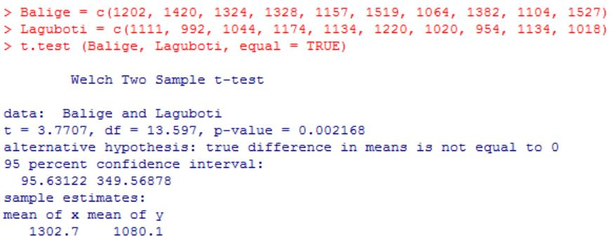

Figure 12 Implementasi R dari t-Test: Two-Sample Assuming Equal Variances

### menggunakan uji t-Test: Two-Sample Assuming Unequal Variances

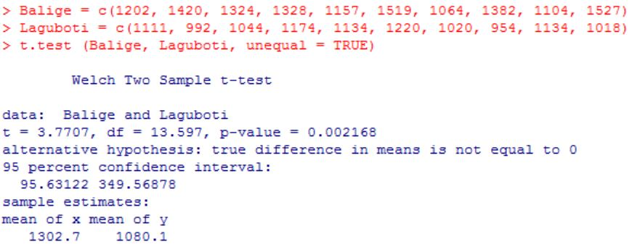

Figure 13 t-Test: Two-Sample Assuming Unequal Variance

## **F. Perbandingan hasil uji menggunakan t paired (excel dan R)**

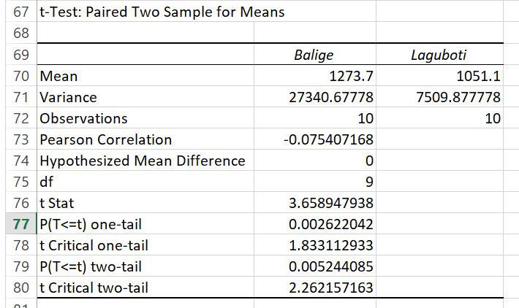

Figure 14 Hasil analisis t-Test: Paired Two Sample for Means

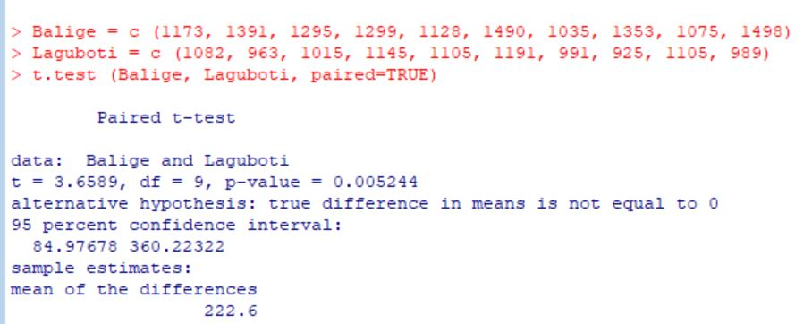

Figure 15 Hasil analisis R t-Test: Paired Two Sample for Means

Analisis:

Hasil uji t-Test Paired Two Sample for Means di Excel dan software R adalah sama, dengan t=3,6589 dan p-value=0,005244 dengan keputusan tolak H0 sehingga µ1-µ2 ≠ 0 adalah benar.